Хроленок М.С.

Урок № 28 Биология 7 класс 27.04.2022

Тема урока: Систематические группы млекопитающих.
Цель урока: изучить систематические группы млекопитающих.

В рабочей тетради запишите число и тему урока.

- Теоретический материал.

В классе млекопитающих различают два подкласса: Первозвери и Настоящие звери.
Подкласс Первозвери, или Яйцекладущие, немногочислен. К нему относят утконоса и ехидну, обитающих в Австралии. Первозвери откладывают яйца.
Подкласс Настоящие звери, включает сумчатых и плацентарных млекопитающих.

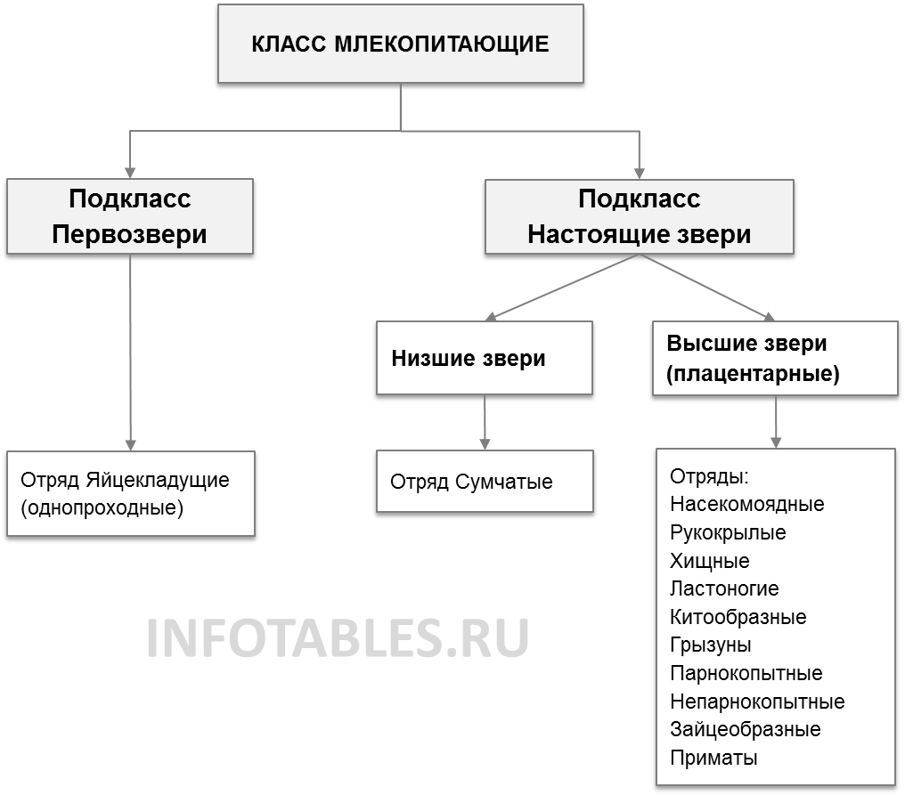

Характеристика отрядов класса Млекопитающих

Отряды млекопитающих | Характеристика | Представители отрядов
Яйцекладущие | Откладывают яйца и насиживает их; имеет клоаку | Утконос
Сумчатые | Мать донашивает детеныша в сумке на брюхе, где находятся млечные железы с сосками. | Кенгуру, коала, сумчатая мышь
Насекомоядные | Примитивные млекопитающие (большие полушария небольшие и гладкие), небольшие размеры. | Землеройка, крот, еж.
Неполнозубые | Не имеют совсем или имеют недоразвитые зубы. | Ленивцы
Рукокрылые | Крыло - кожистая перепонка между пальцами передней конечности, кости легкие и прочные. | Летучие мыши.
Хищные | Большинство питается животной пищей, особенное строение зубов (есть хищный зуб), разнообразны по внешнему виду и поведению. | Семейства: Псовые (собака, волк, лисицы); Кошачьи (лев. тигр, рысь);  Куньи (куница, хорек, соболь); Медвежьи (бурый и белый медведь).
Ластоногие | Живут в морях и океанах, имеют плавательные перепонки между пальцами (ласты), по строению зубов похожи на хищных. | Гренландский тюлень, морской котик.
Китообразные | Всю жизнь проводят в воде, нет волосяного покрова, отсутствуют задние конечности, хвостовой плавник расположен горизонтально. | Дельфины, синий кит, касатка
Грызуны | Питаются твердой растительной пищей, клыков нет, резцы крупные и острые (растут всю жизнь по мере истирания), очень плодовиты. | Белка, крысы и мыши, суслики, ондатра, бобры.
Парнокопытные | На конечностях четное число пальцев, каждый палец одет роговым чехлом-копытом. | Овцы, лось, дикий кабан.
Непарнокопытные | Число пальцев нечетное (от одного до пяти), каждый палец одет роговым чехлом-копытом. | Лошадь, зебра, осел.
Зайцеобразные | Животные небольшого размера, с коротким хвостом, либо без него. Наземные, плохо лазают и плавают. Питаются корой, ветками, и травой. | Заяц, кролик, пищуха.
Приматы | Древесный образ жизни, хватательные конечности, высокое развитие головного мозга, в основном стадные животные. | Лемур, мартышки, горилла,
Хоботные | Относятся к отряду плацентарных млекопитающих, их отличительный признак — хобот. Отличаются видоизменёнными резцами — бивнями, являются самыми большими среди всех современных наземных млекопитающих. Являются растительноядными. | Слон (индийский, африканский).

II. Закрепление материала.

1. Откройте текст учебника § 56, изучите теоретический материал
1.1. Зарисуйте схему «Класс Млекопитающих»
1.2. Выберите из таблицы и запишите, какие отряды и представителей млекопитающих можно встретить в нашем крае.

III. Контроль знаний.

1. Что вы знаете о сумчатых млекопитающих?
2. Какое значение имеет вскармливание детенышей молоком?

IV. Домашнее задание.

1. Повторите теоретический материал и материал в учебнике § 56

Задание, выполненное в письменном виде, может быть сфотографировано или отсканировано и отправлено в виде файла. Для обратной связи можно использовать электронную почту maria_emily@mail.ru, социальные сети ВК.

